ผลการปฏิบัติงานของสายงานสอบสวน

ผลการปฏิบัติงานประจำมีนาคม 2568
ประจำปีงบประมาณ พ.ศ. 2568
สถานีตำรวจภูธรสุวรรณคูหา
2. งานสอบสวน
1.คดีอาญาที่ 93/2568
เมื่อวันที่ 3 มีนาคม 2568 เวลา 13.31 น. พ.ต.ท.นิกร หอมอ่อน พนักงานสอบสวนได้รับแจ้งความร้องทุกข์จาก นางผ.(นามสมบุติ) อายุ 59 ปี (ที่อยู่ถูกปกปิด) ต.นาสี อ.สุวรรณคูหา จ.หนองบัวลำภู ว่าเมื่อวันที่ 23 กุมภาพันธ์ 2568 เวลา 21.00 น. นายน.(นามสมมุติ) อายุ 24 ปี (ที่อยู่ถูกปกปิด) ต.ดงมะไฟ อ.สุวรรณคูหา จ.หนอง-บัวลำภู ได้เสพยาบ้าและเยารถจักรยานยนต์ของนางผ.ฯจนเสียหาย จึงร้องทุกข์ให้ดำเนินคดีตามกฎหมาย
พ.ต.ท.นิกร หอมอ่อน ได้รับคำร้องทุกข์ไว้ตามคดีอาญาที่ 93/2568 และต่อมานายน.ฯถูกจับกุม
ตัวส่งดำเนินคดี โดยกล่าวหาว่า วางเพลิงเผาทรัพย์ผู้อื่น ทำให้เสียทรัพย์และเสพยาบ้าฯ และผู้ต้องหาให้การรับสารภาพในข้อหาเสพยาบ้าฯและให้การปฏิเสธในข้อหาวางเพลิงฯทำให้เสียทรัพย์
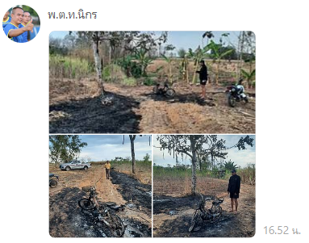
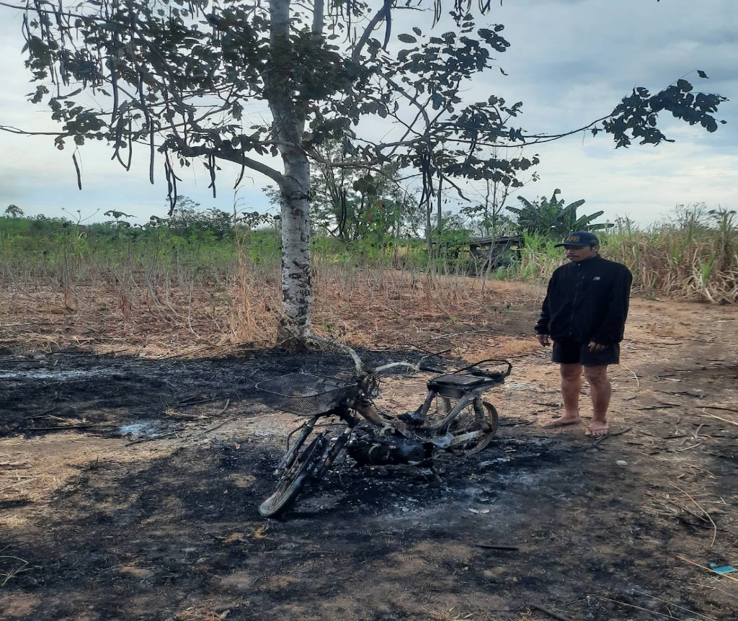

รถจักรยานยนต์ที่ถูกเผาในที่เกิดเหตุ

2.คดีอาญาที่ 99/2568
เมื่อวันที่ 6 มีนาคม 2568 เวลา 16.21 น. ร.ต.อ.วีระยุทธ ทิพย์ลม พนักงานสอบสวนได้รับแจ้งความร้องทุกข์จากนายพ.(นามสมมุติ) อายุ 28 ปี (ที่อยู่ถูกปกปิด) ต.นาสี อ.สุวรรณคูหา จ.หนองบัวลำภู ว่าเมื่อวันที่ 2 มกราคม 2568 เวลา 15.00 น. นายศ.(นามสมมุติ) อายุ 23 ปี (ที่อยู่ถูกปกปิด) ต.นาสี อ.สุวรรณคูหา จ.หนองบัวลำภู ได้ใช้อาวุธมีดฟันทำร้ายนายพ.ฯจนได้รับบาดเจ็บสาหัส จึงขอให้ดำเนินคดีผู้ต้องหาตามกฎหมาย
ร.ต.อ.วีระยุทธ ทิพย์ลม ได้รับคำร้องทุกข์ไว้ตามคดีอาญาที่ 99/2568 และต่อมาผู้ต้องหาได้เข้ามอบ
ตัวให้ดำเนินคดี โดยกล่าวหาว่า ทำร้ายร่างกายผู้อื่นจนเป็นเหตุให้ได้รับอันตรายสาหัสและพกพาอาวุธมีดฯ และผู้ต้องหาปฏิเสธตลอดข้อกล่าวหา

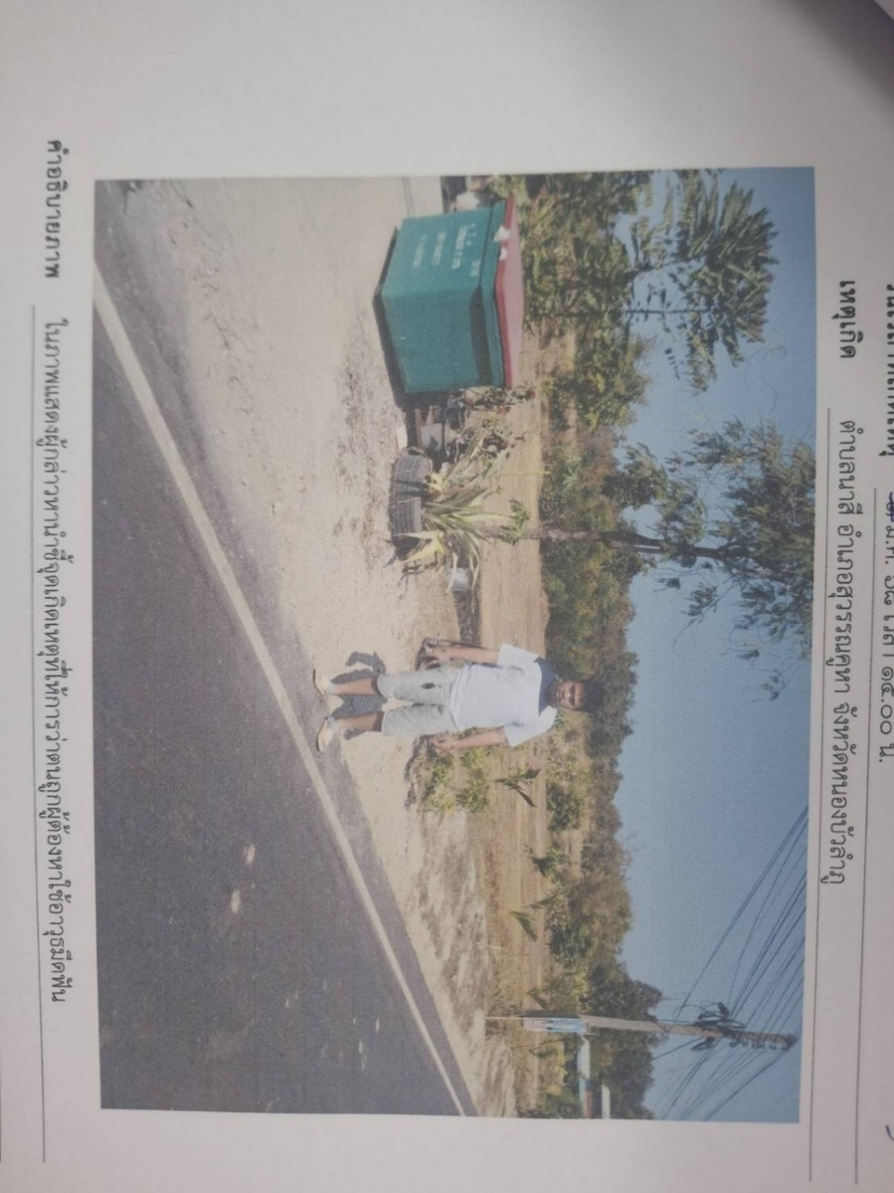

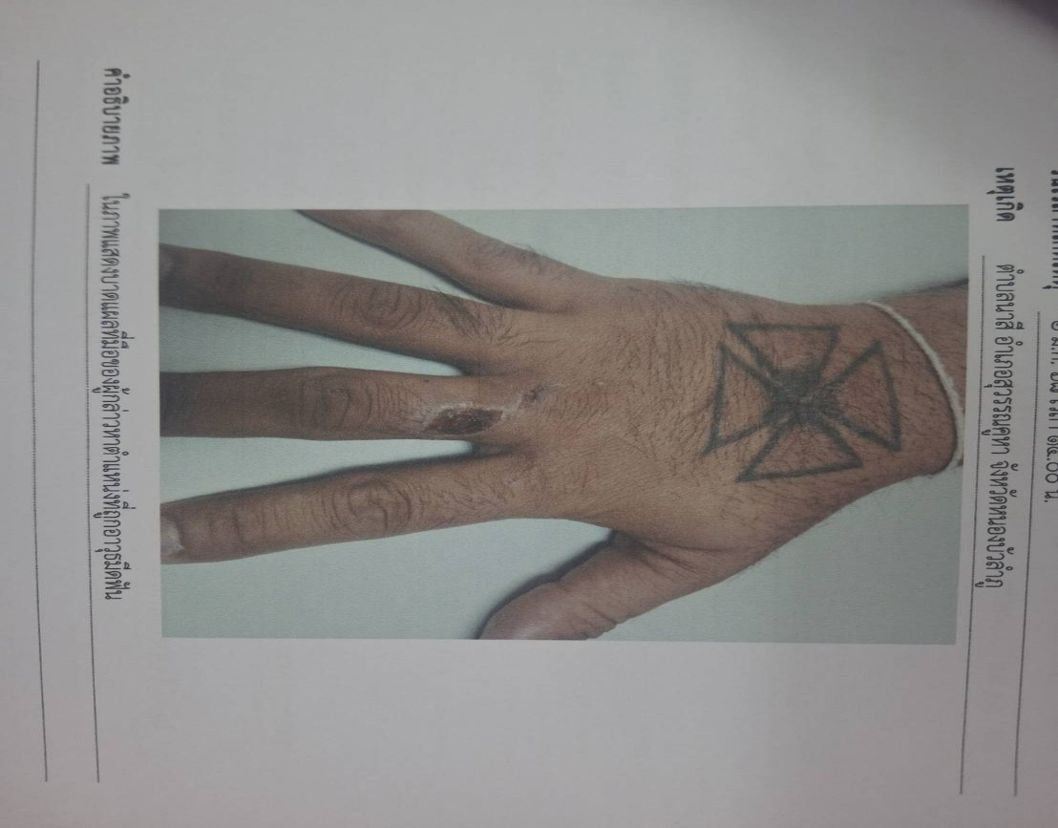

3.คดีอาญาที่ 125/2568
เมื่อวันที่ 19 มีนาคม 2568 เวลา 06.53 น. พ.ต.ท.รักพงษ์ แสนอินทรอำนาจ พนักงานสอบสวนได้รับแจ้งความร้องทุกข์จาก นายน.(นามสมมุติ) อายุ 71 ปี (ที่อยู่ถูกปกปิด) ต.บุญทัน อ.สุวรรณคูหา จ.หนองบัวลำภู ว่าเมื่อวันที่ 19 มีนาคม 2568 เวลา 02.53 น. นายส.(นามสมมุติ) อายุ 32 ปี (ที่อยู่ถูกปกปิด) ต.บุญทัน อ.สุวรรณคูหา จ.หนองบัวลำภู ได้จุดไฟเผาทรัพย์สินภายในบ้านที่เกิดเหตุ จึงขอให้ดำเนินคดีผู้ต้องหาตามกฎหมาย
พ.ต.ท.รักพงษ์ แสนอินทรอำนาจ ได้รับคำร้องทุกข์ไว้ตามคดีอาญาที่ 125/2568 ต่อมาผู้ต้องหาถูก
จับกุมตัวส่งดำเนินคดี โดยกล่าวหาว่า วางเพลิงเผาทรัพย์ผู้อื่นและเสพยาบ้าฯ ผู้ต้องหาให้การรับสารภาพตลอดข้อกล่าวหา
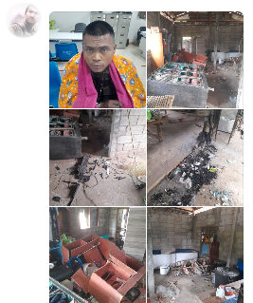
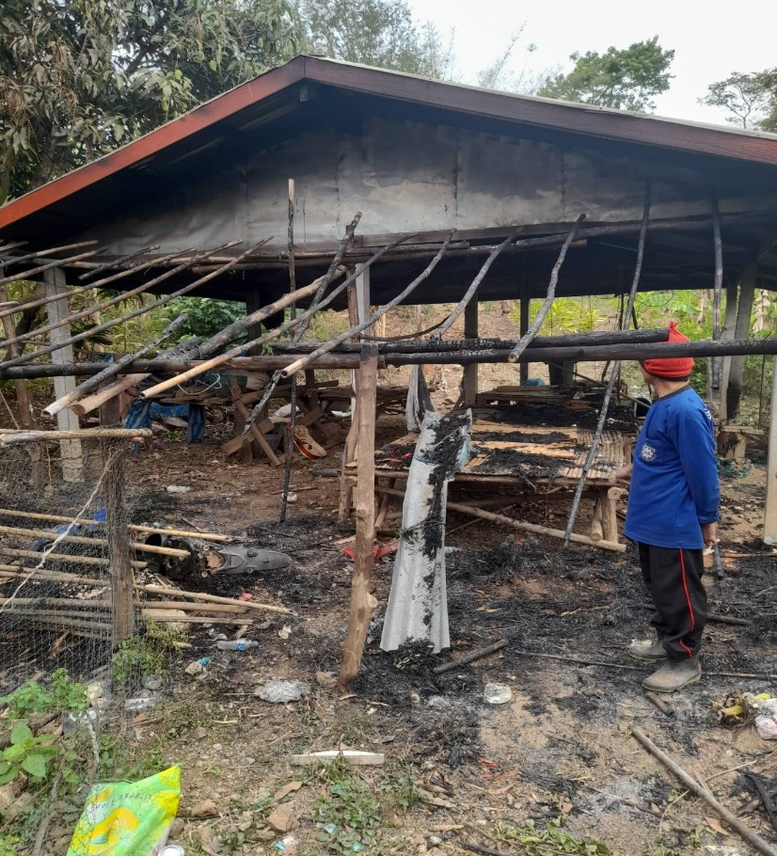

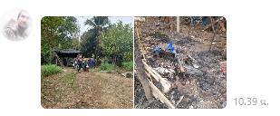
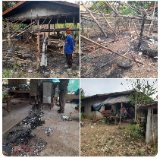

4.คดีอาญาที่ 139/2568
เมื่อวันที่ 25 มีนาคม 2568 เวลา 00.04 น. ร.ต.ท.นันทวุฒิ ครุฑวงษ์ พนักงานสอบสวนได้รับแจ้งความร้องทุกข์จากนางบ.(นามสมมุติ) อายุ 57 ปี (ที่อยู่ถูกปกปิด) ต.นาด่าน อ.สุวรรณคูหา จ.หนองบัวลำภู ว่าเมื่อวันที่ 24 มีนาคม 2568 เวลา 22.50 น. นายม.(นามสมมุติ) อายุ 31 ปี (ที่อยู่ถูกปกปิด) ต.นาด่าน อ.สุวรรณคูหา จ.หนองบัวลำภู บุตรชายได้เสพยาบ้าและทำลายทรัพย์สินภายในบ้าน จึงขอให้ดำเนินคดีผู้ต้องหาตามกฎหมาย
ร.ต.ท.นันทวุฒิ ครุฑวงษ์ ได้รับคำร้องทุกข์ไว้ตามคดีอาญาที่ 139/2568 และต่อมาผู้ต้องหาถูก
เจ้าหน้าที่ตำรวจจับกุมตัวและตรวจพบว่าเสพยาบ้าจึงส่งดำเนินคดี โดยกล่าวหาว่า เสพยาบ้าฯและทำให้เสียทรัพย์ ผู้ต้องหาให้การรับสารภาพในข้อหา เสพยาบ้า และให้การปฏิเสธในข้อหา ทำให้เสียทรัพย์
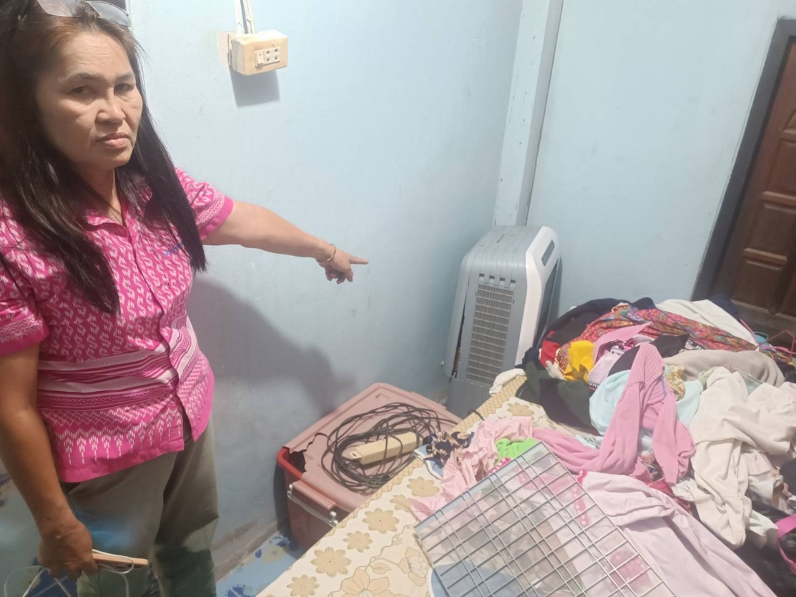

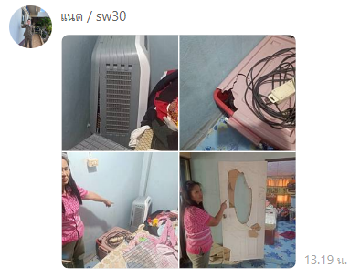

5.คดีอาญาที่ 147/2568
เมื่อวันที่ 30 มีนาคม 2568 เวลา 10.08 น. พ.ต.ท.รักพงษ์ แสนอินทรอำนาจ พนักงานสอบสวนได้รับแจ้งความร้องทุกข์จาก นายด.(นามสมมุติ) อายุ 42 ปี (ที่อยู่ถูกปกปิด) ต.นาด่าน อ.สุวรรณคูหา จ.หนองบัวลำภู ว่าเมื่อวันที่ 29 มีนาคม 2568 เวลา 23.30 น. นายส.(นามสมมุติ) อายุ 40 ปี อยู่บ้านเลขที่ 247 หมู่ที่ 6 ต.นาด่าน อ.สุวรรณคูหา จ.หนองบัวลำภู ได้ลักเอารถจักรยานยนต์ของผู้แจ้งไป จึงขอให้ดำเนินคดีผู้ต้องหาตามกฎหมาย
พ.ต.ท.รักพงษ์ แสนอินทรอำนาจ ได้รับคำร้องทุกข์ไว้ตามคดีอาญาที่ 147/2568 ต่อมาผู้ต้องหาถูก
จับกุมตัวส่งดำเนินคดี โดยกล่าวหาว่า ลักทรัพย์รถจักรยานยนต์และเสพยาบ้าฯ ผู้ต้องหาให้การรับสารภาพตลอดข้อกล่าวหา
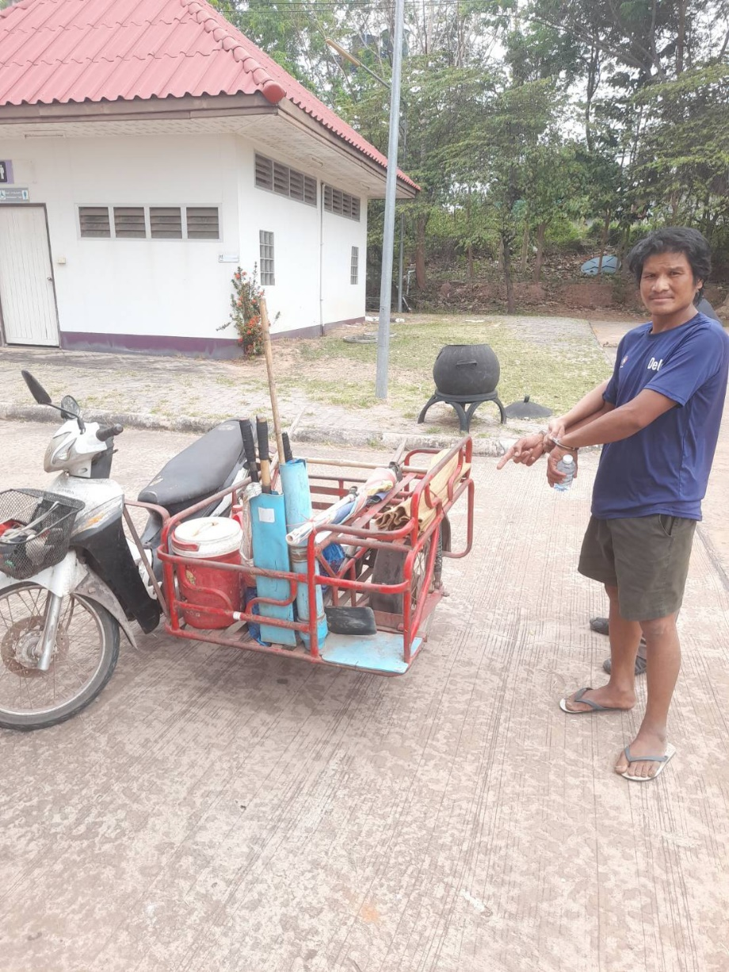

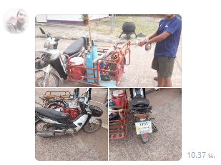

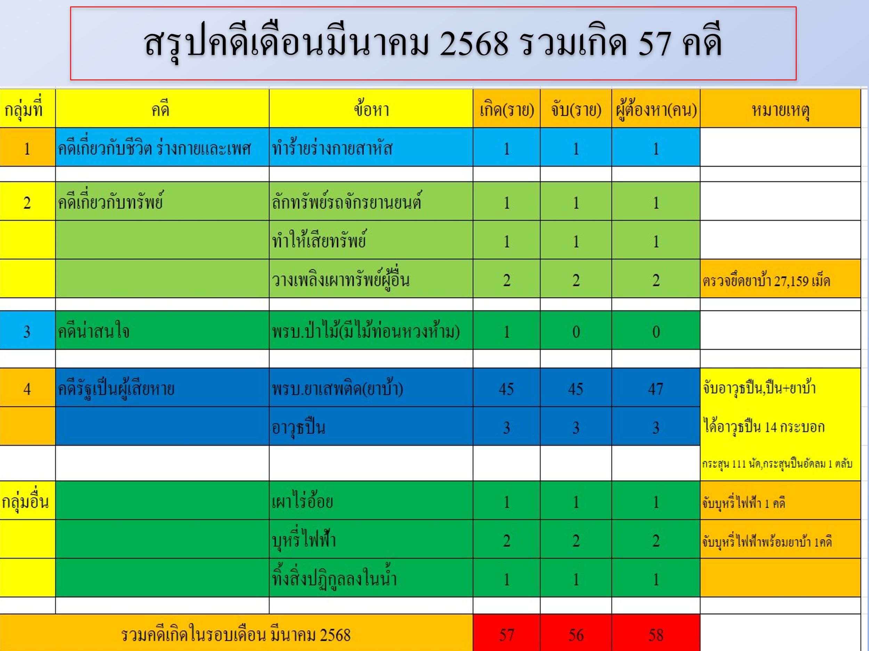

ลำดับ | ยศ-ชื่อ-นามสกุล  พนักงานสอบสวน | วันที่ 1-31 มีนาคม 2568
ลำดับ | ยศ-ชื่อ-นามสกุล  พนักงานสอบสวน | รับคำร้องทุกข์จากประชาชน(คดี) |  | รับคำร้องทุกข์จากเจ้าหน้าที่ของรัฐ(คดี) | รับคำร้องทุกข์รวม(คดี)
ลำดับ | ยศ-ชื่อ-นามสกุล  พนักงานสอบสวน | คดีอาญา | คดีจราจร | รับคำร้องทุกข์จากเจ้าหน้าที่ของรัฐ(คดี) | รับคำร้องทุกข์รวม(คดี)
1 | พ.ต.ท.นิกร หอมอ่อน | 1 | 0 | 3 | 4
2 | พ.ต.ท.รักพงษ์ แสนอินทรอำนาจ | 2 | 0 | 11 | 13
3 | ร.ต.อ.วีระยุทธ ทิพย์ลม | 1 | 0 | 9 | 10
4 | ร.ต.อ.ธรรมรัตน์ มะลาศรี | 0 | 0 | 14 | 14
5 | ร.ต.ท.นันทวุฒิ ครุฑวงษ์ | 1 | 0 | 15 | 16
รวม |  | 5 | 0 | 52 | 57

เดือน | พนักงานสอบสวนรับคำร้องทุกข์  (คดี) | พนักงานสอบสวนได้รับสำนวนคดีอาญาไว้ทำการสอบสวน  (คดี) | สำนวนคดีที่ได้สอบสวนเสร็จสิ้น  (คดี) | สำนวนคดีที่คงเหลือและอยู่ระหว่างการสอบสวน  (คดี)
มีนาคม 2568 | 57 | 127 | 70 | 57

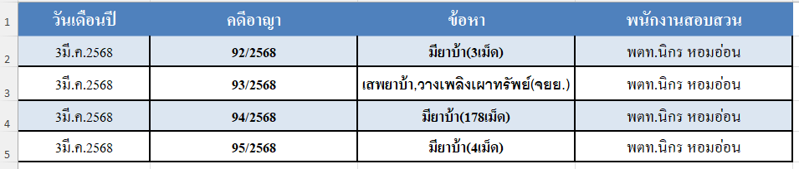

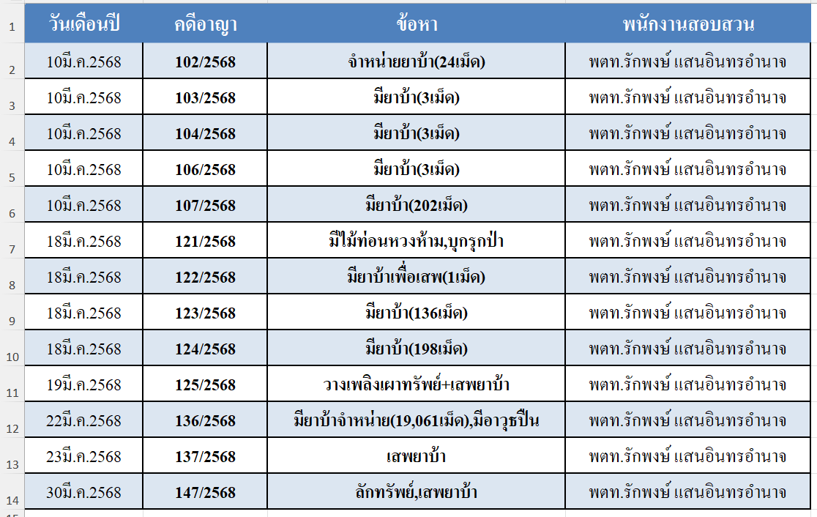

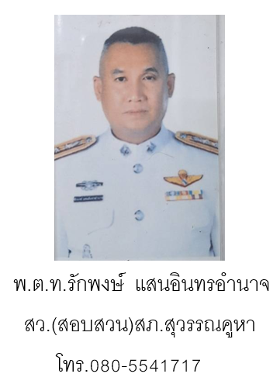

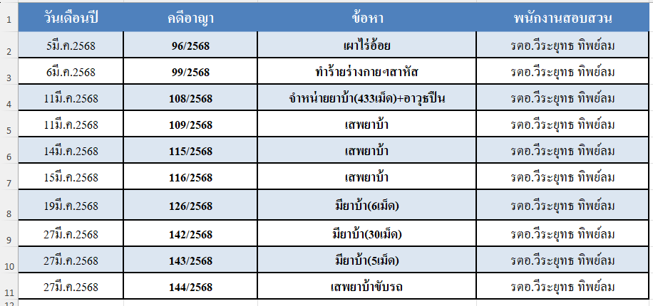
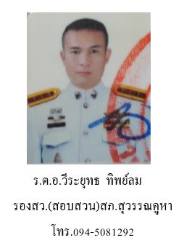

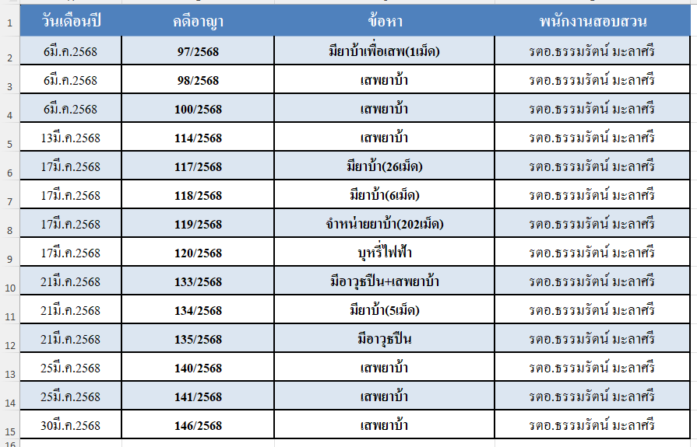

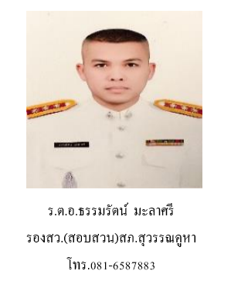

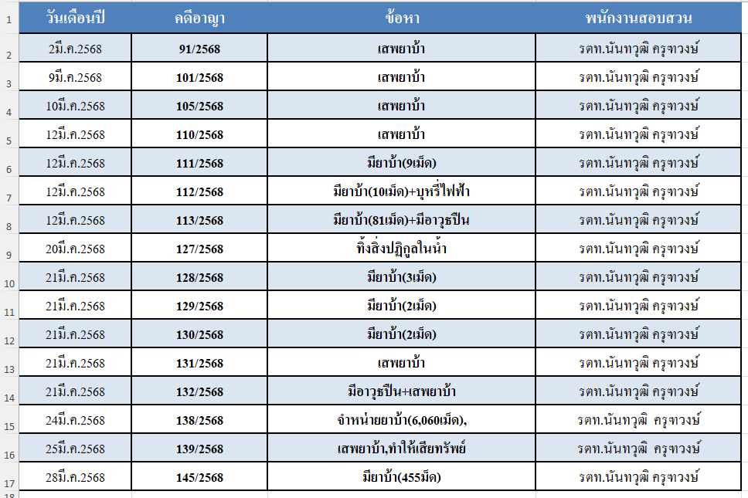

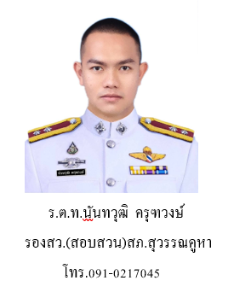

คดีอาญา เดือนมีนาคม 2568 (แผ่นที่ 1)
ที่ | คดี ที่ | ยึดทรัพย์ | ราย/คน | วันที่ | โทษ  (ปี) | ศาล | ข้อหา | ผลคดี | ปจว.ข้อ | เวลา | พงส. | ผู้กล่าวหา | อายุ | ที่อยู่ | ผู้ต้องหา | อายุ | ที่อยู่ | วดป.เกิดเหตุ | สถานที่เกิดเหตุ | ของกลาง | พฤติการณ์
1 | 91/2568 | - | 1/1 | 2มี.ค.2568 | 3 | แขวง | เสพยาบ้า | ฟ้อง | 1 | 06.38 | รตท.นันทวุฒิ ครุฑวงษ์ | รตอ.อาณกร ถานอาจนา | 56 | รองสวป.สภ.สุวรรณคูหา | ปกปิด | 28 | ปกปิด | 1มี.ค.2568เวลา22.45น | สภ.สุวรรณคูหา | - | ตามวันเวลาเกิดเหตุ ผู้ต้องหาเสพยาบ้าจึงถูกจับกุมตัวส่งดำเนินคดี
2 | 92/2568 | 59/2568 | 1/1 | 3มี.ค.2568 | 10 | จว. | มียาบ้า(3เม็ด) | ฟ้อง | 1 | 12.03 | พตท.นิกร หอมอ่อน | รตต.อาคม พนาลิกุล | 53 | รองสว.(ป).สภ.สุวรรณคูหา | ปกปิด | 27 | ปกปิด | 3มี.ค.2568เวลา10.30น | สภ.สุวรรณคูหา | -ยาบ้า 3 เม็ด | ตามวันเวลาเกิดเหตุ ผู้ต้องหาถูกจับกุมตัวพร้อมของกลางส่งดำเนินคดี
3 | 93/2568 | - | 1/1 | 3มี.ค.2568 | 3 | แขวง | เสพยาบ้า,วางเพลิงเผาทรัพย์(จยย.) | ฟ้อง | 2 | 13.31 | พตท.นิกร หอมอ่อน | รตต.อาคม พนาลิกุล  นางผ่อง ตันเพ็ง | 53  59 | รองสว.(ป).สภ.สุวรรณคูหา  95 ม.3 ต.นาสี | ปกปิด | 24 | ปกปิด | 23ก.พ.2568,3มี.ค.2568เวลา21.00น.,13.01น | ทุ่งนาเขตบ้านดงมะไฟ ม.3 ต.ดงมะไฟ | - | ตามวันเวลาเกิดเหตุ ผู้ต้องหาเสพยาบ้าแล้วเผารถจักรยานยนต์ของนางผ่องฯจนเสียหาย จึงถูกจับกุมตัวส่งดำเนินคดี
4 | 94/2568 | 60/2568 | 1/1 | 3มี.ค.2568 | 15 | จว. | มียาบ้า(178เม็ด) | ฟ้อง | 3 | 14.13 | พตท.นิกร หอมอ่อน | รตอ.สมคิด พลค้อ | 56 | รองสวป.สภ.สุวรรณคูหา | ปกปิด | 39 | ปกปิด | 3มี.ค.2568เวลา10.15น | 148 ม.8 ต.บ้านโคก | -ยาบ้า 178 เม็ด | ตามวันเวลาเกิดเหตุ ผู้ต้องหาถูกจับกุมตัวพร้อมของกลางส่งดำเนินคดี
5 | 95/2568 | 61/2568 | 1/1 | 3มี.ค.2568 | 10 | จว. | มียาบ้า(4เม็ด) | ฟ้อง | 10 | 23.27 | พตท.นิกร หอมอ่อน | นายวุฒิชัย ดาปี | 32 | ปลัดอำเภอสุวรรณคูหา | ปกปิด | 36 | ปกปิด | 3มี.ค.2568เวลา15.30น | วัดสันติธรรมพัฒนา ม.5 ต.บุญทัน | -ยาบ้า 4 เม็ด | ตามวันเวลาเกิดเหตุ ผู้ต้องหาถูกจับกุมตัวพร้อมของกลางส่งดำเนินคดี
6 | 96/2568 | 62/2568 | 1/1 | 5มี.ค.2568 | 3 | แขวง | เผาไร่อ้อย | ฟ้อง | 1 | 00.39 | รตอ.วีระยุทธ ทิพย์ลม | รตอ.อาณกร ถานอาจนา | 56 | รองสวป.สภ.สุวรรณคูหา | ปกปิด | 46 | ปกปิด | 4มี.ค.2568เวลา18.55น | ไร่อ้อยเขตบ้านส้มป่อย ม.2 ต.นาด่าน | -ไฟแช็ค 1 อัน | ตามวันเวลาเกิดเหตุ ผู้ต้องหาถูกจับกุมตัวพร้อมของกลางส่งดำเนินคดี
7 | 97/2568 | 63/2568 | 1/1 | 6มี.ค.2568 | 3 | แขวง | มียาบ้าเพื่อเสพ(1เม็ด) | ฟ้อง | 1 | 11.18 | รตอ.ธรรมรัตน์ มะลาศรี | รตต.อาคม พนาลิกุล | 53 | รองสว.(ป).สภ.สุวรรณคูหา | ปกปิด | 46 | ปกปิด | 6มี.ค.2568เวลา09.50น | ถนนเขตบ้านทรายทอง ม.1 ต.สุวรรณคูหา | -ยาบ้า 1 เม็ด | ตามวันเวลาเกิดเหตุ ผู้ต้องหาถูกจับกุมตัวพร้อมของกลางส่งดำเนินคดี

คดีอาญา เดือนมีนาคม 2568 (แผ่นที่ 2)
ที่ | คดี ที่ | ยึดทรัพย์ | ราย/คน | วันที่ | โทษ  (ปี) | ศาล | ข้อหา | ผลคดี | ปจว.ข้อ | เวลา | พงส. | ผู้กล่าวหา | อายุ | ที่อยู่ | ผู้ต้องหา | อายุ | ที่อยู่ | วดป.เกิดเหตุ | สถานที่เกิดเหตุ | ของกลาง | พฤติการณ์
8 | 98/2568 | - | 1/1 | 6มี.ค.2568 | 3 | แขวง | เสพยาบ้า | ฟ้อง | 5 | 12.16 | รตอ.ธรรมรัตน์ มะลาศรี | รตต.อาคม พนาลิกุล | 53 | รองสว.(ป).สภ.สุวรรณคูหา | ปกปิด | 42 | ปกปิด | 6มี.ค.2568เวลา12.05น | สภ.สุวรรณคูหา | - | ตามวันเวลาเกิดเหตุ ผู้ต้องหาเสพยาบ้าจึงถูกจับกุมตัวส่งดำเนินคดี
9 | 99/2568 | - | 1/1 | 6มี.ค.2568 | 3 | แขวง | ทำร้ายร่างกายฯสาหัส | ฟ้อง | 6 | 16.21 | รตอ.วีระยุทธ ทิพย์ลม | นายเพชรคชินทร์ เคนนิคม | 28 | 68 ม.7 ต.นาสี | ปกปิด | 23 | ปกปิด | 2มี.ค.2568เวลา15.00น | 160 ม.9 ต.นาสี | - | ตามวันเวลาเกิดเหตุ ผู้ต้องหาถืออาวุธมีดทำร้ายผู้กล่าวหาจนได้รับบาดเจ็บ ต่อมาได้เข้ามอบตัวให้ดำเนินคดี
10 | 100/2568 | - | 1/1 | 6มี.ค.2568 | 3 | แขวง | เสพยาบ้า | ฟ้อง | 7 | 21.44 | รตอ.ธรรมรัตน์ มะลาศรี | รตต.อาคม พนาลิกุล | 53 | รองสว.(ป).สภ.สุวรรณคูหา | ปกปิด | 19 | ปกปิด | 6มี.ค.2568เวลา21.15น | สภ.สุวรรณคูหา | - | ตามวันเวลาเกิดเหตุ ผู้ต้องหาเสพยาบ้าจึงถูกจับกุมตัวส่งดำเนินคดี
11 | 101/2568 | - | 1/1 | 9มี.ค.2568 | 3 | แขวง | เสพยาบ้า | ฟ้อง | 3 | 21.21 | รตท.นันทวุฒิ ครุฑวงษ์ | รตต.อาคม พนาลิกุล | 53 | รองสว.(ป).สภ.สุวรรณคูหา | ปกปิด | 31 | ปกปิด | 9มี.ค.2568เวลา20.36น | สภ.สุวรรณคูหา | - | ตามวันเวลาเกิดเหตุ ผู้ต้องหาเสพยาบ้าจึงถูกจับกุมตัวส่งดำเนินคดี
12 | 102/2568 | 64/2568 | 1/1 | 10มี.ค.2568 | 15 | จว. | จำหน่ายยาบ้า(24เม็ด) | ฟ้อง | 3 | 15.22 | พตท.รักพงษ์ แสนอินทรอำนาจ | พตต.ภิญโญ หงส์สอง | 53 | สว.สส.สภ.สุวรรณคูหา | ปกปิด | 41 | ปกปิด | 10มี.ค.2568เวลา11.30น | คลองน้ำเขตบ้านสุรินทร์พัฒนา ม.13 ต.นาสี | -ยาบ้า 24 เม็ด | ตามวันเวลาเกิดเหตุ ผู้ต้องหาถูกจับกุมตัวพร้อมของกลางส่งดำเนินคดี
13 | 103/2568 | 65/2568 | 1/1 | 10มี.ค.2568 | 10 | จว | มียาบ้า(3เม็ด) | ฟ้อง | 4 | 15.36 | พตท.รักพงษ์ แสนอินทรอำนาจ | พตต.ภิญโญ หงส์สอง | 53 | สว.สส.สภ.สุวรรณคูหา | ปกปิด | 30 | ปกปิด | 10มี.ค.2568เวลา10.50น | ถนนเขตบ้านโนนกกข่า ม.7 ต.บ้านโคก | -ยาบ้า 3 เม็ด | ตามวันเวลาเกิดเหตุ ผู้ต้องหาถูกจับกุมตัวพร้อมของกลางส่งดำเนินคดี
14 | 104/2568 | 66/2568 | 1/1 | 10มี.ค.2568 | 10 | จว. | มียาบ้า(3เม็ด) | ฟ้อง | 5 | 15.54 | พตท.รักพงษ์ แสนอินทรอำนาจ | พตต.ภิญโญ หงส์สอง | 53 | สว.สส.สภ.สุวรรณคูหา | ปกปิด | 30 | ปกปิด | 10มี.ค.2568เวลา10.50น | ถนนเขตบ้านโนนกกข่า ม.7 ต.บ้านโคก | -ยาบ้า 3 เม็ด | ตามวันเวลาเกิดเหตุ ผู้ต้องหาถูกจับกุมตัวพร้อมของกลางส่งดำเนินคดี

คดีอาญา เดือนมีนาคม 2568 (แผ่นที่ 3)
ที่ | คดี ที่ | ยึดทรัพย์ | ราย/คน | วันที่ | โทษ  (ปี) | ศาล | ข้อหา | ผลคดี | ปจว.ข้อ | เวลา | พงส. | ผู้กล่าวหา | อายุ | ที่อยู่ | ผู้ต้องหา | อายุ | ที่อยู่ | วดป.เกิดเหตุ | สถานที่เกิดเหตุ | ของกลาง | พฤติการณ์
15 | 105/2568 | - | 1/1 | 10มี.ค.2568 | 3 | แขวง | เสพยาบ้า | ฟ้อง | 6 | 17.32 | รตท.นันทวุฒิ ครุฑวงษ์ | รตท.ธำรงศักดิ์ พลโยธา | 56 | รองสว.(ป).สภ.สุวรรณคูหา | ปกปิด | 32 | ปกปิด | 10มี.ค.2568เวลา16.00น | สภ.สุวรรณคูหา | - | ตามวันเวลาเกิดเหตุ ผู้ต้องหาเสพยาบ้าจึงถูกจับกุมตัวส่งดำเนินคดี
16 | 106/2568 | 67/2568 | 1/1 | 10มี.ค.2568 | 10 | จว. | มียาบ้า(3เม็ด) | ฟ้อง | 5 | 15.54 | พตท.รักพงษ์ แสนอินทรอำนาจ | พตต.ภิญโญ หงส์สอง | 53 | สว.สส.สภ.สุวรรณคูหา | ปกปิด | 25 | ปกปิด | 10มี.ค.2568เวลา17.00น | ริมถนนเขตบ้านวิจิตรพัฒนา ม.13 ต.นาดี | -ยาบ้า 10 เม็ด | ตามวันเวลาเกิดเหตุ ผู้ต้องหาถูกจับกุมตัวพร้อมของกลางส่งดำเนินคดี
17 | 107/2568 | 68/2568 | 1/1 | 10มี.ค.2568 | 15 | จว. | มียาบ้า(202เม็ด) | ฟ้อง | 8 | 23.43 | พตท.รักพงษ์ แสนอินทรอำนาจ | พตต.ภิญโญ หงส์สอง | 53 | สว.สส.สภ.สุวรรณคูหา | ปกปิด | 30  25 | ปกปิด | 10มี.ค.2568เวลา19.30น | ริมถนนเขตบ้านโนนงาม ม.2 ต.นาดี | -ยาบ้า 202 เม็ด | ตามวันเวลาเกิดเหตุ ผู้ต้องหาถูกจับกุมตัวพร้อมของกลางส่งดำเนินคดี
18 | 108/2568 | 69/2568 | 1/1 | 11มี.ค.2568 | 15 | จว. | จำหน่ายยาบ้า(433เม็ด)+อาวุธปืน | ฟ้อง | 4 | 17.19 | รตอ.วีระยุทธ ทิพย์ลม | พตต.ภิญโญ หงส์สอง | 53 | สว.สส.สภ.สุวรรณคูหา | ปกปิด | 34 | ปกปิด | 11มี.ค.2568เวลา10.00น | 136 ม.2 ต.นาดี | -ยาบ้า 433 เม็ด  -อาวุธปืนดัดแปลง1กระบอก+ปืนแก็ป2กระบอก+กระสุน.38มม 3 นัด | ตามวันเวลาเกิดเหตุ ผู้ต้องหาถูกจับกุมตัวพร้อมของกลางส่งดำเนินคดี
19 | 109/2568 | - | 1/1 | 11มี.ค.2568 | 3 | แขวง | เสพยาบ้า | ฟ้อง | 5 | 17.33 | รตอ.วีระยุทธ ทิพย์ลม | พตต.ภิญโญ หงส์สอง | 53 | สว.สส.สภ.สุวรรณคูหา | ปกปิด | 34 | ปกปิด | 11มี.ค.2568เวลา12.45น | สภ.สุวรรณคูหา | - | ตามวันเวลาเกิดเหตุ ผู้ต้องหาเสพยาบ้าจึงถูกจับกุมตัวส่งดำเนินคดี
20 | 110/2568 | - | 1/1 | 12มี.ค.2568 | 3 | แขวง | เสพยาบ้า | ฟ้อง | 1 | 11.05 | รตท.นันทวุฒิ ครุฑวงษ์ | รตต.อาคม พนาลิกุล | 53 | รองสว.(ป).สภ.สุวรรณคูหา | ปกปิด | 37 | ปกปิด | 12มี.ค.2568เวลา09.45น | สภ.สุวรรณคูหา | - | ตามวันเวลาเกิดเหตุ ผู้ต้องหาเสพยาบ้าจึงถูกจับกุมตัวส่งดำเนินคดี

คดีอาญา เดือนมีนาคม 2568 (แผ่นที่ 4)
ที่ | คดี ที่ | ยึดทรัพย์ | ราย/คน | วันที่ | โทษ  (ปี) | ศาล | ข้อหา | ผลคดี | ปจว.ข้อ | เวลา | พงส. | ผู้กล่าวหา | อายุ | ที่อยู่ | ผู้ต้องหา | อายุ | ที่อยู่ | วดป.เกิดเหตุ | สถานที่เกิดเหตุ | ของกลาง | พฤติการณ์
21 | 111/2568 | 70/2568 | 1/1 | 12มี.ค.2568 | 10 | จว. | มียาบ้า(9เม็ด) | ฟ้อง | 2 | 14.14 | รตท.นันทวุฒิ ครุฑวงษ์ | รตต.อาคม พนาลิกุล | 53 | รองสว.(ป).สภ.สุวรรณคูหา | ปกปิด | 24 | ปกปิด | 12มี.ค.2568เวลา12.30น | ถนนเขตบ้านโคกสอง ม.10 ต.บ้านโคก | -ยาบ้า 9 เม็ด | ตามวันเวลาเกิดเหตุ ผู้ต้องหาถูกจับกุมตัวพร้อมของกลางส่งดำเนินคดี
22 | 112/2568 | 71/2568 | 1/1 | 12มี.ค.2568 | 10 | จว. | มียาบ้า(10เม็ด)+บุหรี่ไฟฟ้า | ฟ้อง | 4 | 17.31 | รตท.นันทวุฒิ ครุฑวงษ์ | พตต.ภิญโญ หงส์สอง | 53 | สว.สส.สภ.สุวรรณคูหา | ปกปิด | 21 | ปกปิด | 12มี.ค.2568เวลา13.00น | กอไผ่เขตบ้านคลองเจริญ ม.5 ต.บุญทัน | -ยาบ้า 10 เม็ด  -บุหรี่ไฟฟ้า ยี่ห้อSalthub รุ่น Bar9k 1 อัน | ตามวันเวลาเกิดเหตุ ผู้ต้องหาถูกจับกุมตัวพร้อมของกลางส่งดำเนินคดี
23 | 113/2568 | 72/2568 | 1/1 | 12มี.ค.2568 | 10 | จว. | มียาบ้า(81เม็ด)+มีอาวุธปืน | ฟ้อง | 6 | 17.48 | รตท.นันทวุฒิ ครุฑวงษ์ | พตต.ภิญโญ หงส์สอง | 53 | สว.สส.สภ.สุวรรณคูหา | ปกปิด | 54 | ปกปิด | 12มี.ค.2568เวลา13.00น | กอไผ่เขตบ้านคลองเจริญ ม.5 ต.บุญทัน | -ยาบ้า 81 เม็ด  -อาวุธปืนแก็ปยาว 1 กระบอก | ตามวันเวลาเกิดเหตุ ผู้ต้องหาถูกจับกุมตัวพร้อมของกลางส่งดำเนินคดี
24 | 114/2568 | - | 1/1 | 13มี.ค.2568 | 3 | แขวง | เสพยาบ้า | ฟ้อง | 4 | 21.42 | รตอ.ธรรมรัตน์ มะลาศรี | รตอ.อาณกร ถานอาจนา | 56 | รองสวป.สภ.สุวรรณคูหา | ปกปิด | 46 | ปกปิด | 13มี.ค.2568เวลา18.25น | สภ.สุวรรณคูหา | - | ตามวันเวลาเกิดเหตุ ผู้ต้องหาเสพยาบ้าจึงถูกจับกุมตัวส่งดำเนินคดี
25 | 115/2568 | - | 1/1 | 14มี.ค.2568 | 3 | แขวง | เสพยาบ้า+พยายามทำร้ายร่างกาย+ข่มขู่ | ฟ้อง | 7 | 20.17 | รตอ.วีระยุทธ ทิพย์ลม | รตอ.อาคม พนาลิกุล | 53 | รองสว(ป.)สภ.สุวรรณคูหา | ปกปิด | 34 | ปกปิด | 15มี.ค.2568เวลา19.36น | สภ.สุวรรณคูหา | - | ตามวันเวลาเกิดเหตุ ผู้ต้องหาเสพยาบ้าจึงถูกจับกุมตัวส่งดำเนินคดี
26 | 116/2568 | - | 1/1 | 15มี.ค.2568 | 3 | แขวง | เสพยาบ้า | ฟ้อง | 1 | 00.03 | รตอ.วีระยุทธ ทิพย์ลม | รตอ.อาคม พนาลิกุล | 53 | รองสว(ป.)สภ.สุวรรณคูหา | ปกปิด | 43 | ปกปิด | 15มี.ค.2568เวลา22.41น | สภ.สุวรรณคูหา | - | ตามวันเวลาเกิดเหตุ ผู้ต้องหาเสพยาบ้าจึงถูกจับกุมตัวส่งดำเนินคดี
27 | 117/2568 | 73/2568 | 1/1 | 17มี.ค.2568 | 10 | จว. | มียาบ้า(26เม็ด) | ฟ้อง | 5 | 16.13 | รตอ.ธรรมรัตน์ มะลาศรี | พตต.ภิญโญ หงส์สอง | 53 | สว.สส.สภ.สุวรรณคูหา | ปกปิด | 18 | ปกปิด | 17มี.ค.2568เวลา08.45น | 169 ม.4 ต.ดงมะไฟ | -ยาบ้า 26 เม็ด | ตามวันเวลาเกิดเหตุ ผู้ต้องหาถูกจับกุมตัวพร้อมของกลางส่งดำเนินคดี
คดีอาญา เดือนมีนาคม 2568 (แผ่นที่ 5)
ที่ | คดี ที่ | ยึดทรัพย์ | ราย/คน | วันที่ | โทษ  (ปี) | ศาล | ข้อหา | ผลคดี | ปจว.ข้อ | เวลา | พงส. | ผู้กล่าวหา | อายุ | ที่อยู่ | ผู้ต้องหา | อายุ | ที่อยู่ | วดป.เกิดเหตุ | สถานที่เกิดเหตุ | ของกลาง | พฤติการณ์
28 | 118/2568 | 74/2568 | 1/1 | 17มี.ค.2568 | 10 | จว. | มียาบ้า(6เม็ด) | ฟ้อง | 6 | 16.35 | รตอ.ธรรมรัตน์ มะลาศรี | พตต.ภิญโญ หงส์สอง | 53 | สว.สส.สภ.สุวรรณคูหา | ปกปิด | 29 | ปกปิด | 17มี.ค.2568เวลา10.30น | 205 ม.8 ต.ดงมะไฟ | -ยาบ้า 6 เม็ด | ตามวันเวลาเกิดเหตุ ผู้ต้องหาถูกจับกุมตัวพร้อมของกลางส่งดำเนินคดี
29 | 119/2568 | 75/2568 | 1/1 | 17มี.ค.2568 | 15 | จว. | จำหน่ายยาบ้า(202เม็ด) | ฟ้อง | 7 | 19.38 | รตอ.ธรรมรัตน์ มะลาศรี | พตต.ภิญโญ หงส์สอง | 53 | สว.สส.สภ.สุวรรณคูหา | ปกปิด | 47 | ปกปิด | 17มี.ค.2568เวลา 11.10น | กระท่อมเขตบ้านนาไร่ หมู่ที่ 5 ต.ดงมะไฟ | -ยาบ้า 202 เม็ด | ตามวันเวลาเกิดเหตุ ผู้ต้องหาถูกจับกุมตัวพร้อมของกลางส่งดำเนินคดี
30 | 120/2568 | 76/2568 | 1/1 | 17มี.ค.2568 | 3 | แขวง | บุหรี่ไฟฟ้า | ฟ้อง | 8 | 20.27 | รตอ.ธรรมรัตน์ มะลาศรี | พตต.ภิญโญ หงส์สอง | 53 | สว.สส.สภ.สุวรรณคูหา | ปกปิด | 27 | ปกปิด | 17มี.ค.2568เวลา16.30น | 90 ม.12 ต.นาดี | บุหรี่ไฟฟ้า จำนวน 3 อัน+น้ำยาบุหรี่ไฟฟ้า 3 ขวด | ตามวันเวลาเกิดเหตุ ผู้ต้องหาถูกจับกุมตัวพร้อมของกลางส่งดำเนินคดี
31 | 121/2568 | 77/2568 | 1/1 | 18มี.ค.2568 | 10 | จว. | มีไม้ท่อนหวงห้าม,บุกรุกป่า | ฟ้อง | 1 | 11.05 | พตท.รักพงษ์ แสนอินทรอำนาจ | นายถนัดชัย รัตนประเสริฐ | 50 | พนง.พิทักษ์ป่า | - | - | - | 17มี.ค.2568เวลา15.00น | กระท่อมเขตบ้านศรีวิไล ม.8 ต.นาสี | -ไม้กระยาเลยท่อน22ท่อน | ตามวันเวลาเกิดเหตุ ผู้กล่าวหาตรวจพบการกระทำผิดบุกรุกป่าและตัดไม้ จึงตรวจยึดไม้เป็นของกลางส่งพงส.ประกอบคดี
32 | 122/2568 | 78/2568 | 1/1 | 18มี.ค.2568 | 10 | จว. | มียาบ้าเพื่อเสพ(1เม็ด) | ฟ้อง | 4 | 18.18 | พตท.รักพงษ์ แสนอินทรอำนาจ | รตอ.อาคม พนาลิกุล | 53 | รองสว(ป.)สภ.สุวรรณคูหา | ปกปิด | 21 | ปกปิด | 18มี.ค.2568เวลา15.20น | กระท่อมเขตบ้านนาคำน้อย ม.8 ต.กุดผึ้ง | -ยาบ้า 1 เม็ด | ตามวันเวลาเกิดเหตุ ผู้ต้องหาถูกจับกุมตัวพร้อมของกลางส่งดำเนินคดี
33 | 123/2568 | 79/2568 | 1/1 | 18มี.ค.2568 | 10 | จว. | มียาบ้า(136เม็ด) | ฟ้อง | 5 | 21.49 | พตท.รักพงษ์ แสนอินทรอำนาจ | พตต.ภิญโญ หงส์สอง | 53 | สว.สส.สภ.สุวรรณคูหา | ปกปิด | 44 | ปกปิด | 18มี.ค.2568เวลา15.30น | กระท่อมเขตบ้านโนนปอแดง ม.11 ต.บ้านโคก | -ยาบ้า 136 เม็ด | ตามวันเวลาเกิดเหตุ ผู้ต้องหาถูกจับกุมตัวพร้อมของกลางส่งดำเนินคดี

คดีอาญา เดือนมีนาคม 2568 (แผ่นที่ 6)
ที่ | คดี ที่ | ยึดทรัพย์ | ราย/คน | วันที่ | โทษ  (ปี) | ศาล | ข้อหา | ผลคดี | ปจว.ข้อ | เวลา | พงส. | ผู้กล่าวหา | อายุ | ที่อยู่ | ผู้ต้องหา | อายุ | ที่อยู่ | วดป.เกิดเหตุ | สถานที่เกิดเหตุ | ของกลาง | พฤติการณ์
34 | 124/2568 | 80/2568 | 1/1 | 18มี.ค.2568 | 10 | จว. | มียาบ้า(198เม็ด) | ฟ้อง | 6 | 55.39 | พตท.รักพงษ์ แสนอินทรอำนาจ | พตต.ภิญโญ หงส์สอง | 53 | สว.สส.สภ.สุวรรณคูหา | ปกปิด | 37 | ปกปิด | 18มี.ค.2568เวลา15.30น | กระท่อมเขตบ้านโนนปอแดง ม.11 ต.บ้านโคก | -ยาบ้า 198 เม็ด | ตามวันเวลาเกิดเหตุ ผู้ต้องหาถูกจับกุมตัวพร้อมของกลางส่งดำเนินคดี
35 | 125/2568 | - | 1/1 | 19มี.ค.2568 | 10 | จว. | วางเพลิงเผาทรัพย์+เสพยาบ้า | ฟ้อง | 1 | 06.53 | พตท.รักพงษ์ แสนอินทรอำนาจ | รตอ.อาคม พนาลิกุล  นายนูน สีดา | 53  71 | รองสว(ป.)สภ.สุวรรณคูหา  59 ม.6 ต.บุญทัน | ปกปิด | 32 | ปกปิด | 19มี.ค.2568เวลา02.53น | 59 ม.6 ต.บุญทัน | - | ตามวันเวลาเกิดเหตุ ผู้ต้องหาเสพยาบ้าแล้วจุดไฟเผาทรัพย์สินภายในบ้านที่เกิดเหตุ จึงถูกจับกุมตัวส่งดำเนินคดี
36 | 126/2568 | 81/2568 | 1/1 | 19มี.ค.2568 | 10 | จว. | มียาบ้า(6เม็ด) | ฟ้อง | 4 | 19.41 | รตอ.วีระยุทธ ทิพย์ลม | พตต.ภิญโญ หงส์สอง | 53 | สว.สส.สภ.สุวรรณคูหา | ปกปิด | 54 | ปกปิด | 19มี.ค.2568เวลา15.00น | กระท่อมเขตบ้านดงมะไฟ ม.3 ต.ดงมะไฟ | -ยาบ้า 6 เม็ด | ตามวันเวลาเกิดเหตุ ผู้ต้องหาถูกจับกุมตัวพร้อมของกลางส่งดำเนินคดี
37 | 127/2568 | 82/2568 | 1/1 | 20มี.ค.2568 | 3 | แขวง | ทิ้งสิ่งปฏิกูลในน้ำ | ฟ้อง | 4 | 16.36 | รตท.นันทวุฒิ ครุฑวงษ์ | รตท.ธำรงศักดิ์ พลโยธา | 56 | รองสว.(ป).สภ.สุวรรณคูหา | ปกปิด | 68 | ปกปิด | 20มี.ค.2568เวลา14.10น | สระน้ำวัดถ้ำสุวรรณคูหา ม.7 ต.นาสี | -ขวดน้ำพลาสติก,เศษขยะแก้วน้ำพลาสติก | ตามวันเวลาเกิดเหตุ ผู้ต้องหาถูกจับกุมตัวพร้อมของกลางส่งดำเนินคดี
38 | 128/2568 | 83/2568 | 1/1 | 21มี.ค.2568 | 10 | จว. | มียาบ้า(3เม็ด) | ฟ้อง | 1 | 04.51 | รตท.นันทวุฒิ ครุฑวงษ์ | พตต.ภิญโญ หงส์สอง | 53 | สว.สส.สภ.สุวรรณคูหา | ปกปิด | 68 | ปกปิด | 20มี.ค.2568เวลา16.30น | กระท่อมเขตบ้านวิจิตรพัฒนา ม.5 ต.นาดี | -ยาบ้า 3 เม็ด | ตามวันเวลาเกิดเหตุ ผู้ต้องหาถูกจับกุมตัวพร้อมของกลางส่งดำเนินคดี
39 | 129/2568 | 84/2568 | 1/1 | 21มี.ค.2568 | 10 | จว. | มียาบ้า(2เม็ด) | ฟ้อง | 2 | 05.06 | รตท.นันทวุฒิ ครุฑวงษ์ | พตต.ภิญโญ หงส์สอง | 53 | สว.สส.สภ.สุวรรณคูหา | ปกปิด | 49 | ปกปิด | 20มี.ค.2568เวลา17.00น | 73 ม.8 ต.นาดี | -ยาบ้า 2 เม็ด | ตามวันเวลาเกิดเหตุ ผู้ต้องหาถูกจับกุมตัวพร้อมของกลางส่งดำเนินคดี
40 | 130/2568 | 85/2568 | 1/1 | 21มี.ค.2568 | 10 | จว. | มียาบ้า(2เม็ด) | ฟ้อง | 3 | 05.23 | รตท.นันทวุฒิ ครุฑวงษ์ | พตต.ภิญโญ หงส์สอง | 53 | สว.สส.สภ.สุวรรณคูหา | ปกปิด | 19 | ปกปิด | 20มี.ค.2568เวลา17.00น | ป่าท้ายบ้านวิจิตรพัฒนา ม.5 ต.นาดี | -ยาบ้า 2 เม็ด | ตามวันเวลาเกิดเหตุ ผู้ต้องหาถูกจับกุมตัวพร้อมของกลางส่งดำเนินคดี

คดีอาญา เดือนมีนาคม 2568 (แผ่นที่ 7)
ที่ | คดี ที่ | ยึดทรัพย์ | ราย/คน | วันที่ | โทษ  (ปี) | ศาล | ข้อหา | ผลคดี | ปจว.ข้อ | เวลา | พงส. | ผู้กล่าวหา | อายุ | ที่อยู่ | ผู้ต้องหา | อายุ | ที่อยู่ | วดป.เกิดเหตุ | สถานที่เกิดเหตุ | ของกลาง | พฤติการณ์
41 | 131/2568 | - | 1/1 | 21มี.ค.2568 | 3 | แขวง | เสพยาบ้า | ฟ้อง | 4 | 05.42 | รตท.นันทวุฒิ ครุฑวงษ์ | พตต.ภิญโญ หงส์สอง | 53 | สว.สส.สภ.สุวรรณคูหา | ปกปิด | 46 | ปกปิด | 20มี.ค.2568เวลา20.35น | ถนนหน้าบ้านเลขที่ 73 ม.8 ต.นาดี | - | ตามวันเวลาเกิดเหตุ ผู้ต้องหาเสพยาบ้าจึงถูกจับกุมตัวส่งดำเนินคดี
42 | 132/2568 | 86/2568 | 1/1 | 21มี.ค.2568 | 10 | จว. | มีอาวุธปืน+เสพยาบ้า | ฟ้อง | 5 | 06.03 | รตท.นันทวุฒิ ครุฑวงษ์ | พตต.ภิญโญ หงส์สอง | 53 | สว.สส.สภ.สุวรรณคูหา | ปกปิด | 48 | ปกปิด | 20มี.ค.2568เวลา18.35น | ถนนทางเข้าบ้านเลขที่73 ม.8 ต.นาดี | -อาวุธปืนแก็ปยาว 1 กระบอก | ตามวันเวลาเกิดเหตุ ผู้ต้องหาถูกจับกุมตัวพร้อมของกลางส่งดำเนินคดี
43 | 133/2568 | 87/2568 | 1/1 | 21มี.ค.2568 | 10 | จว. | มีอาวุธปืน+เสพยาบ้า | ฟ้อง | 6 | 12.21 | รตอ.ธรรมรัตน์ มะลาศรี | พตต.ภิญโญ หงส์สอง | 53 | สว.สส.สภ.สุวรรณคูหา | ปกปิด | 34 | ปกปิด | 21มี.ค.2568เวลา09.50น | ถนนบ้านเพ็กทอง-บ้านโคก ม.14 ต.บ้านโคก | -อาวุธปืนปากกาเหล็กทรงกระบอก 1 กระบอก+กระสุน.22มม.1นัด | ตามวันเวลาเกิดเหตุ ผู้ต้องหาถูกจับกุมตัวพร้อมของกลางส่งดำเนินคดี
44 | 134/2568 | 88/2568 | 1/1 | 21มี.ค.2568 | 10 | จว. | มียาบ้า(5เม็ด) | ฟ้อง | 14 | 16.17 | รตอ.ธรรมรัตน์ มะลาศรี | พตต.ภิญโญ หงส์สอง | 53 | สว.สส.สภ.สุวรรณคูหา | ปกปิด | 32  60 | ปกปิด | 21มี.ค.2568เวลา08.30น | กระท่อมเขตบ้านโชคชัย ม.8 ต.ดงมะไฟ | -ยาบ้า 5 เม็ด | ตามวันเวลาเกิดเหตุ ผู้ต้องหาถูกจับกุมตัวพร้อมของกลางส่งดำเนินคดี
45 | 135/2568 | 89/2568 | 1/1 | 21มี.ค.2568 | 10 | จว. | มีอาวุธปืน | ฟ้อง | 14 | 16.17 | รตอ.ธรรมรัตน์ มะลาศรี | พตต.ภิญโญ หงส์สอง | 53 | สว.สส.สภ.สุวรรณคูหา | ปกปิด | 59 | ปกปิด | 21มี.ค.2568เวลา08.50น | กระท่อมเขตบ้านโชคชัย ม.8 ต.ดงมะไฟ | -อาวุธปืนแก็ปยาว 1 กระบอก | ตามวันเวลาเกิดเหตุ ผู้ต้องหาถูกจับกุมตัวพร้อมของกลางส่งดำเนินคดี
46 | 136/2568 | 90/2568 | 1/1 | 22มี.ค.2568 | 15 | จว. | จำหน่ายยาบ้า(19,061เม็ด),มีอาวุธปืน | ฟ้อง |  |  | พตท.รักพงษ์ แสนอินทรอำนาจ | พตต.ภิญโญ หงส์สอง | 53 | สว.สส.สภ.สุวรรณคูหา | ปกปิด | 42 | ปกปิด | 21มี.ค.2568เวลา14.10น | ลานด้านข้างบ้านเลขที่ 1 หมู่ที่ 11 ต.ดงมะไฟ | -ยาบ้า 19,061 เม็ด-อาวุธปืน 7 กระบอก+กระสุน110 นัด+กระสุนใช้สำหรับปืนอัดลม1 ตลับ | ตามวันเวลาเกิดเหตุ ผู้ต้องหาถูกจับกุมตัวพร้อมของกลางส่งดำเนินคดี

คดีอาญา เดือนมีนาคม 2568 (แผ่นที่ 8)
ที่ | คดี ที่ | ยึดทรัพย์ | ราย/คน | วันที่ | โทษ  (ปี) | ศาล | ข้อหา | ผลคดี | ปจว.ข้อ | เวลา | พงส. | ผู้กล่าวหา | อายุ | ที่อยู่ | ผู้ต้องหา | อายุ | ที่อยู่ | วดป.เกิดเหตุ | สถานที่เกิดเหตุ | ของกลาง | พฤติการณ์
47 | 137/2568 | - | 1/1 | 23มี.ค.2568 | 3 | แขวง | เสพยาบ้า | ฟ้อง | 1 | 08.38 | พตท.รักพงษ์ แสนอินทรอำนาจ | ด.ต.ปรีชา ศรีหริ่ง | 48 | ผบ.หมู่(ป)สภ.สุวรรณคูหา | ปกปิด | 41 | ปกปิด | 23มี.ค.2568เวลา01.45น | สภ.สุวรรณคูหา | - | ตามวันเวลาเกิดเหตุ ผู้ต้องหาเสพยาบ้าจึงถูกจับกุมตัวส่งดำเนินคดี
48 | 138/2568 | 91/2568 | 1/1 | 24มี.ค.2568 | 15 | จว. | จำหน่ายยาบ้า(6,060เม็ด), | ฟ้อง | 4 | 20.30 | รตท.นันทวุฒิ ครุฑวงษ์ | พตต.ภิญโญ หงส์สอง | 53 | สว.สส.สภ.สุวรรณคูหา | ปกปิด | 32 | ปกปิด | 24มี.ค.2568เวลา16.30น | กระท่อมเขตบ้านบุญทัน ม.2 ต.บุญทัน | -ยาบ้า 6,060 เม็ด | ตามวันเวลาเกิดเหตุ ผู้ต้องหาถูกจับกุมตัวพร้อมของกลางส่งดำเนินคดี
49 | 139/2568 | - | 1/1 | 25มี.ค.2568 | 3 | แขวง | เสพยาบ้า,ทำให้เสียทรัพย์ | ฟ้อง | 1 | 00.04 | รตท.นันทวุฒิ ครุฑวงษ์ | รตอ.อาคม พนาลิกุล  นางบุญสม หาระพัด | 53  57 | รองสว(ป.)สภ.สุวรรณคูหา  57 ม.1 ต.นาด่าน | ปกปิด | 31 | ปกปิด | 24มี.ค.2568เวลา22.50น | 57 ม.1 ต.นาดี | - | ตามวันเวลาเกิดเหตุ ผู้ต้องหาเสพยาบ้าและทำลายทรัพย์สินภายในบ้านที่เกิดเหตุ จึงถูกจับกุมตัวส่งดำเนินคดี
50 | 140/2568 | - | 1/1 | 25มี.ค.2568 | 3 | แขวง | เสพยาบ้า | ฟ้อง | 6 | 16.21 | รตอ.ธรรมรัตน์ มะลาศรี | รตอ.อาณกร ถานอาจนา | 56 | รองสวป.สภ.สุวรรณคูหา | ปกปิด | 57 | ปกปิด | 25มี.ค.2568เวลา14.30น | สภ.สุวรรณคูหา | - | ตามวันเวลาเกิดเหตุ ผู้ต้องหาเสพยาบ้าจึงถูกจับกุมตัวส่งดำเนินคดี
51 | 141/2568 | - | 1/1 | 25มี.ค.2568 | 3 | แขวง | เสพยาบ้า | ฟ้อง | 7 | 16.45 | รตอ.ธรรมรัตน์ มะลาศรี | รตอ.อาคม พนาลิกุล | 53 | รองสว(ป.)สภ.สุวรรณคูหา | ปกปิด | 44 | ปกปิด | 25.4มี.ค.2568เวลา15.15น | สภ.สุวรรณคูหา | - | ตามวันเวลาเกิดเหตุ ผู้ต้องหาเสพยาบ้าจึงถูกจับกุมตัวส่งดำเนินคดี
52 | 142/2568 | 92/2568 | 1/1 | 27มี.ค.2568 | 10 | จว. | มียาบ้า(30เม็ด) | ฟ้อง | 2 | 16.48 | รตอ.วีระยุทธ ทิพย์ลม | พตต.ภิญโญ หงส์สอง | 53 | สว.สส.สภ.สุวรรณคูหา | ปกปิด | 55 | ปกปิด | 27มี.ค.2568เวลา09.00น | ริมสระน้ำเขตบ้านเชียงฮาย ม.3 ต.กุดผึ้ง | -ยาบ้า 30 เม็ด | ตามวันเวลาเกิดเหตุ ผู้ต้องหาถูกจับกุมตัวพร้อมของกลางส่งดำเนินคดี
53 | 143/2568 | 93/2568 | 1/1 | 27มี.ค.2568 | 10 | จว. | มียาบ้า(5เม็ด) | ฟ้อง | 5 | 18.29 | รตอ.วีระยุทธ ทิพย์ลม | รตอ.อาคม พนาลิกุล | 53 | รองสว(ป.)สภ.สุวรรณคูหา | ปกปิด | 31 | ปกปิด | 27มี.ค.2568เวลา17.00น | 328 ม.8 ต.ดงมะไฟ | -ยาบ้า 5 เม็ด | ตามวันเวลาเกิดเหตุ ผู้ต้องหาถูกจับกุมตัวพร้อมของกลางส่งดำเนินคดี

คดีอาญา เดือนมีนาคม 2568 (แผ่นที่ 9)
ที่ | คดี ที่ | ยึดทรัพย์ | ราย/คน | วันที่ | โทษ  (ปี) | ศาล | ข้อหา | ผลคดี | ปจว.ข้อ | เวลา | พงส. | ผู้กล่าวหา | อายุ | ที่อยู่ | ผู้ต้องหา | อายุ | ที่อยู่ | วดป.เกิดเหตุ | สถานที่เกิดเหตุ | ของกลาง | พฤติการณ์
54 | 144/2568 | 94/2568 | 1/1 | 27มี.ค.2568 | 3 | แขวง | เสพยาบ้าขับรถ | ฟ้อง | 7 | 22.24 | รตอ.วีระยุทธ ทิพย์ลม | รตอ.อาคม พนาลิกุล | 53 | รองสว(ป.)สภ.สุวรรณคูหา | ปกปิด | 22 | ปกปิด | 27มี.ค.2568เวลา17.00น | สภ.สุวรรณคูหา | - | ตามวันเวลาเกิดเหตุ ผู้ต้องหาเสพยาบ้าขณะขับรถจักรยานยนต์ จึงถูกจับกุมตัวส่งดำเนินคดี
55 | 145/2568 | 53/2568 | 1/1 | 28มี.ค.2568 | 10 | จว. | มียาบ้า(455ม็ด) | ฟ้อง | 6 | 19.03 | รตท.นันทวุฒิ ครุฑวงษ์ | พตต.ภิญโญ หงส์สอง | 53 | สว.สส.สภ.สุวรรณคูหา | ปกปิด | 47 | ปกปิด | 28มี.ค.2568เวลา11.00น | ริมน้ำข้างกระท่อมเขตบ้านน้ำกง ม.11 ต.นาสี | -ยาบ้า 455 เม็ด | ตามวันเวลาเกิดเหตุ ผู้ต้องหาถูกจับกุมตัวพร้อมของกลางส่งดำเนินคดี
56 | 146/2568 | - | 1/1 | 30มี.ค.2568 | 3 | แขวง | เสพยาบ้า | ฟ้อง | 1 | 05.17 | รตอ.ธรรมรัตน์ มะลาศรี | รตท.ธำรงศักดิ์ พลโยธา | 55 | รองสว(ป.)สภ.สุวรรณคูหา | ปกปิด | 40 | ปกปิด | 29มี.ค.2568เวลา21.35น | สภ.สุวรรณคูหา | - | ตามวันเวลาเกิดเหตุ ผู้ต้องหาเสพยาบ้าจึงถูกจับกุมตัวส่งดำเนินคดี
57 | 147/2568 | - | 1/1 | 30มี.ค.2568 | 10 | จว. | ลักทรัพย์,เสพยาบ้า | ฟ้อง | 2 | 10.08 | พตท.รักพงษ์ แสนอินทรอำนาจ | รตอ.อาคม พนาลิกุล  นายดอนล่า มหาพรม | 53  42 | รองสว(ป.)สภ.สุวรรณคูหา  57 ม.5 ต.นาด่าน | ปกปิด | 40 | ปกปิด | 29-30มี.ค.2568เวลา23.30-09.19น | 57 ม.5 ต.นาด่าน | - | ตามวันเวลาเกิดเหตุ ผู้ต้องหาได้ลักรถจักรยายนต์ของผู้เสียหายไป ต่อมาถูกจับกุมตัวและตรวจพบเสพยาบ้า นำตัวส่งดำเนินคดี

